Informācija ievietošanai ZREA mājas lapā
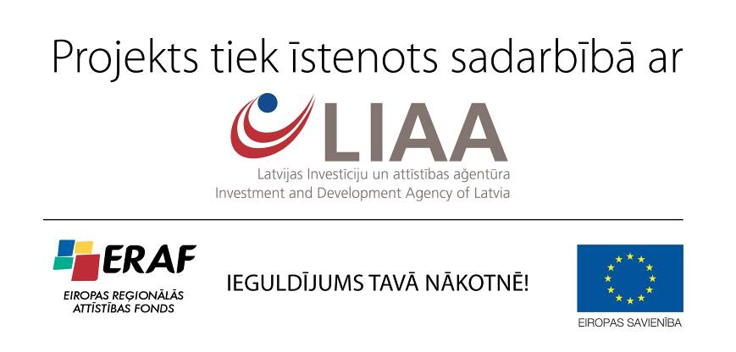

Aucē noslēgusies pirmo trīs daudzdzīvokļu ēku renovācija

Sabiedrība ar ierobežotu atbildību „Auces komunālie pakalpojumi” 2011. gada 11. martā noslēdza līgumus Nr. L-DMS-11-0084; L-DMS-11-0087 un L-DMS-11-0077 ar v/a „Latvijas Investīciju un attīstības aģentūra” par trīs projektu „Daudzdzīvokļu dzīvojamās mājas O.Kalpaka ielā 6 (Miera ielā 4 un Raiņa ielā 33) energoefektivitātes paaugstināšanas pasākumi” īstenošanu, ko līdzfinansē Eiropas Reģionālās attīstības fonds (ERAF).
2011. gada 18. augustā tika noslēgti līgumi ar būvfirmu SIA „Skorpions VS” par renovācijas darbu veikšanu. Visās trijās mājās tika veikts pilns renovācijas pasākumu komplekts – nosiltinātas mājas ārsienas, cokols, pagraba pārsegums un bēniņi, nomainīti logi dzīvokļos un koplietošanas telpās, ārdurvis, jumta segums, veikta apkures sistēmas modernizācija un kāpņu telpu kosmētiskais remonts. Darbi tika veikti kvalitatīvi un nodoti paredzētajā laikā.
Renovācijas darbu kopējā summa sastādīja 257411.49 LVL. Vēl nav precīzi aprēķināta katra dzīvokļa renovācijas izmaksu summa, kura, atkarībā no veikto darbu komplekta un dzīvokļa platības, būs individuāla katram dzīvokļa īpašniekam. Šī summa tiks aprēķināta jau pēc ERAF līdzfinansējuma saņemšanas.
Iedzīvotāji ir apmierināti ar padarīto, jo galvenais ieguvums ir ietaupītais siltums, kā arī estētiskais māju izskats, kas tagad priecē gan pašus mājas iemītniekus, gan arī pārējos Auces iedzīvotājus.

